1．(55’)众所周知，水星近日点进动的影响因素有很多，本题只考虑木星引力对其的影响，并对问题作如下近似：

1. 水星和木星都在圆轨道上绕太阳做圆周运动
2. 忽略太阳的运动，认为太阳在题中所讨论的参考系中静止
3. 将木星对水星的引力的平均效果等效为木星轨道上匀质环对水星的引力

水星的质量和轨道半径分别记为 $M_{m}$ 和 $R_{m}$，木星的质量和轨道半径分别记为 $M_{J}$ 和 $R_{J}$，太阳的质量记为 $M_{S}$，试回答以下问题：

1. 取近似 $R_{m}$ << $R_{J}$，计算水星运动时受木星引力大小的最低阶近似量
2. 已知 $M_{m}$ = $3.302×10^{23}kg$， $R_{m}$ =0.387AU， $M_{J}$ = $1.899×10^{27}kg$， $R_{J}$ =5.205AU， $M_{S}$ = $1.989×10^{30}kg$，万有引力常量G= $6.674×10^{-11}N•m^{2}•kg^{-2}$ 其中1AU= $1.496×10^{11}m$ 为一个天文单位，请计算每个世纪（按100y算）水星进动的角度大小.

(3)我们考虑广义相对论，根据广义相对论计算，我们有如下运动方程： ${\left(\frac{dr}{dτ}\right)}^{2}=E^{2}-\left(1-\frac{2M}{r}\right)\left(1+\frac{L^{2}}{r^{2}}\right)$，其中 $L=r^{2}\frac{dϕ}{dτ},\frac{dt}{dτ}=\frac{E}{1-\frac{2M}{r}}$，这个方程我们采用光速c以及万有引力常量G均为1的单位制，请用上述公式计算水星一周期内的进动角。（提示：在牛顿定律近似下星体的运动轨迹为椭圆，本题只考虑一阶近似，可将牛顿近似下的轨道方程作为零阶近似代入方程）

2.(30’) 如图所示，有一个由四个边长为a的匀质薄板制成的正四面体容器，每个薄板的质量为m。

1. 试求该薄板相对于其一条棱边的转动惯量。
2. 将该容器放在一个地面上使容器沿着一个容器于地面的接触棱为轴小角度扰动，角度大小为θ，并且容器与地面接触时，发生动能损失，变为原来的e2，接触棱与地面不发生滑动。

①求从θ0处释放直至该运动停止所用的时间。

②在该容器内部装上蜂蜜，装满蜂蜜时，蜂蜜的质量为m（由于蜂蜜黏性极大，可认为小扰动情形下蜂蜜与容器相静止）求加满蜂蜜时从释放到停止运动所需要的时间。



3.(40’)固体的热传递问题

如图所示，一根长度为L，横截面半径为R的圆柱形热导体水平放置于两个恒温热源之间。两个热源的热力学温度分别为 $T_{1}$， $T_{2}$。以柱体左侧面上某点为原点，水平向右为正向建立一维坐标系OX。已知柱体的热导率 $κ$ 随x变化，其函数关系为 $κ\left(x\right)=\frac{κ_{0}}{L^{2}}{\left(x+L\right)}^{2}$ 其中 $κ_{0}$ 为已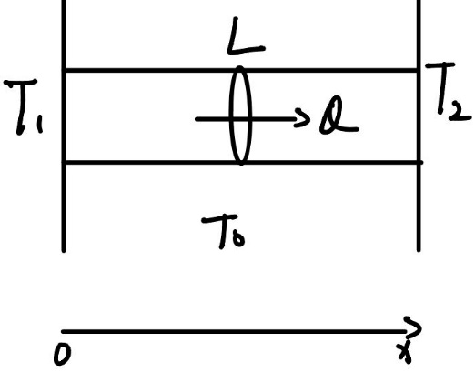知常量。已知周围环境温度恒为 $T_{0}$，且在此过程中柱体通过柱面与环境进行热交换。其导热速率满足以下公式： $\frac{δQ}{δt}=βS(T-T_{0})$ 其中 $β=\frac{κ_{0}R}{L^{2}}$，S 为与环境的接触面积，T 为所研究柱体部位的热力学温度。又已知物体的密度为 $ρ$，比热容为 $c$，求：（第 2 问答案中不含 $T_{1}$） （1）热传递达稳定态时，柱体的热力学温度随 x 分布的函数。

（2）假设 $T_{1}=\frac{T_{0}+T_{2}}{2}$，从初始状态（全柱体温度为 $T_{0}$）到稳定状态过程中柱体的熵变。（提示：从初始状态到末状态，设计一条可逆途径，即温度十分缓慢地变化。则熵变为： $ΔS=∫dQ/T$）

4.(40’)

当凸透镜材料的反射率较高时，可能在光轴上形成多个清晰的实像，且这些像之间可能发生明显的干涉现象。一块薄凸透镜的两个曲面曲率半径均为 $ρ$，折射率为n，正入射或者正出射振幅反射率为r，忽略透镜材料对光的吸收。一束单色平行光沿光轴射向透镜，将在x轴形成一系列的实像。设光轴为x轴，光心为原点O，入射为正方向，把形成在X正半轴，被位于负半轴表面反射了k次的像定义为第k级像。

1. 求第k级像的坐标
2. 仅考虑第0,1级像，在这两个像正中间的位置垂直于光轴放一块光屏，求光屏上光轴附近干涉条纹的衬比度($γ=\frac{I_{max}-I_{min}}{I_{max}-I_{min}}$)

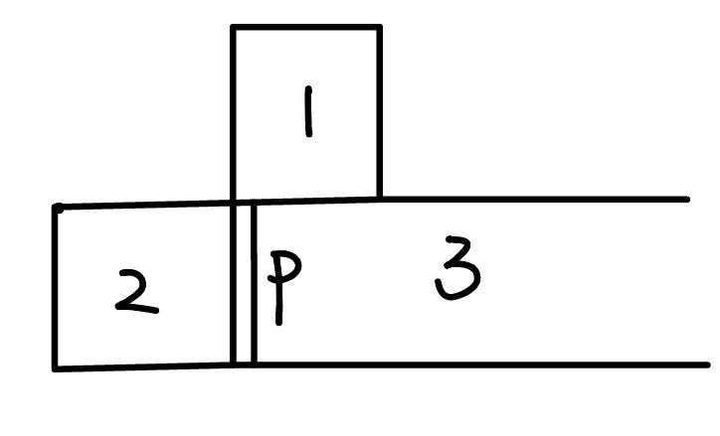5. (40’)如图所示，1，3为二个绝热汽缸，3右侧与压强为P的大气连通，1体积为V1，2体积为V2，并与一个温度为T0的热库相连.P为绝热活塞，可在3内滑动.1至3有一个单向阀K1，若1内压力P1>P3则开启.3至2也有一个类似的单向阀K2.初始时P紧贴3左侧，使得这一区域几乎没有空气，导致K1被顶住没有打开.初始时P2>P1>P3=P0，所有温度均为T0.下文中的3指活塞左侧与气缸壁之间的区域.

(1).将P向右轻拉，则K1打开.由于活塞受到的微小摩擦力，最终活塞将停在某个位置.假定此过程中K2始终不打开.设摩擦力消耗的能量变为热全部被3中气体吸收.随后1，3气体充分混合.系统达到稳定后K不再打开.向左推动P，直至某时刻K2打开，求此时3中气体的P3，V3，T3.

(2).缓慢推进活塞，由于K2很小，气体的扩散导致的热量传递可以不计，也不会混合.而是3中气体随着活塞的推动非常缓慢地进入2中，二者每时每刻保持压强相等，唯一的热量传递为3中进入2中的气体.求当3中气体的体积变为0.5V1时，3中气体的温度T4(假定P1足够大).

6. （35’）已知第一个平行板电容器的电容与用导线连在一起的两相离无穷远半径为R的导体球电容相同，第二个一平行板电容器的电容与连在一起的两半径为R的导体球电容相同，并且平板的面积都为S，将两电容和一电压为U的电池串连在一起达到平衡时断开。现在在第一个电容中加入厚度与平行板相同但不与板接触，电阻率为p的导体板，将其两端与一电阻r相连。问(1)两电容器的电容，

(2)若开始导体板上不带电，电路电流随时间的变化。

7. 辐射的物理分析（50’）

经典电动力学指出，带电粒子周围存在电磁场，当带电粒子存在加速度时，电磁场会变化， 由麦克斯韦电磁学理论可知，此时将向外辐射电磁波，这就是电磁辐射的来源。试讨论以下问题，普朗克常量h、真空光速c、真空介电常数 $ε_{0}$、电子质量m、元电荷e为已知。

（1）X 射线是由电子流击打靶粒子的过程中释放出的一种电磁波。人们观察到，X 射线波 谱（辐射强度—波长或频率曲线）中存在两种成分：一种表现为连续函数图像，称为韧致辐 射；另一种表现为尖峰图像，称为特征辐射。下面分别讨论两种辐射的机制： （a）实验观测到韧致辐射图像中存在某一波长值 $λ_{0}$，使得 $λ{≤λ}_{0}$ 时，辐射强度为0。已知阴极射线管加速电压为 U，且电子静止加速，求 $λ_{0}$ 的表达式。

（b）特征谱被认为是靶原子核外电子能级跃迁产生的，假设通过某种手段使靶原子核外 K 层（第一层）产生一个电子空穴，那么其它能级就可能有电子跃迁至该能级，从而产生所谓 K-X射线。只考虑到内层K层剩余电子的屏蔽作用，求原子序数为 Z 的靶原子产生的 K-X 射线频率的量子表达式。

（2）高能带电粒子在折射率为n介质中运动时，若其速度大于电磁波在该介质中的速度， 则会出现类似于艏波的切伦科夫辐射。设辐射波线与粒子运动速度的夹角为 $θ$，粒子速度为 v 且很大，对一束动量确定的粒子可通过测 $θ$ 间接测其静质量。求测量中 $θ$ 的微小误差 $δθ$ 造成的粒子静质量测量的相对误差的表达式。（答案用 v，c， $δθ$，n 表达）

（3）电子在一维谐振子势场中运动，即电子与劲度系数为 k 的固定弹簧连接，在光滑轨道 上运动，同时因加速运动而产生辐射。根据经典电动力学，带电粒子的辐射功率为 $P=\frac{q^{2}a^{2}}{6πϵ_{0}c^{3}}$ 其中 q 表示粒子电量，a 表示粒子加速度。在零级近似下求粒子位置坐标 x 随 t变化的函数关系。设粒子初始时刻位于弹簧最大伸长处，伸长量为 $x_{0}$。

8.(30’) 通过电子和正电子对撞，即反应 $e^{+}+e^{-} Y$，可以产生静质量为 $1.058×{10}^{10}eV$ 的 Y 介子，而 Y 介子会立刻衰变成一对 B 介子，即反应 $Y B^{+}+B^{-}$。B 介子的静质量为 $5.28×{10}^{9}eV$，他们的寿命为 $τ_{0}=1.5×{10}^{-12}s$。电子和正电子的静质量为 $5.11×{10}^{5} eV$。在实验室中，当电子的动量与正电子相一致时，Y 介子处于静止状态。

(1) 设B介子只沿着电子-正电子的轨迹运动，为了增加一半B介子的衰变长度，需要给 Y 介子动量。这可以通过用不同能量的正电子与电子碰撞来实现。如果希望B介子的衰变长度为 0.20 mm，那么 B 介子的动量应该为多少（以 eV/c为单位）？

(2) 接上问，在衰变前Y介子的总能量是多少？为了得到这样的Y介子，电子和正电子的能量分别应为多少？